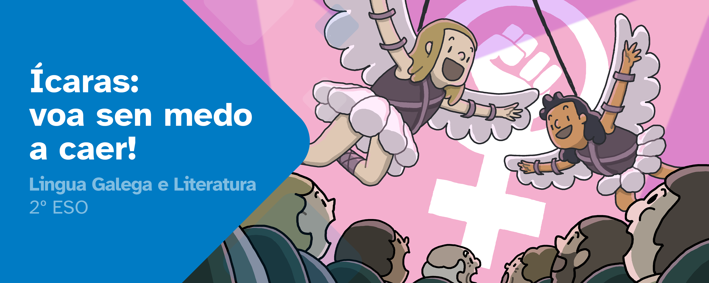
DIARIO DE APRENDIZAXE

Nome:
Materia: Lingua Galega e Literatura | Curso: 2º ESO | Grupo:

Índice
INSTRUCIÓNS 2
FASE 1: Comezamos o voo! 3
FASE 2: A vida é puro teatro 5
FASE 3: Cousas que nos cortan as ás 7
FASE 4: Sen medo a voar 8

FASE 5: Aterraxe 10

INSTRUCIÓNS
A idea deste diario de aprendizaxe é que, ademais de ser un portfolio individual, contribúa ao traballo colaborativo por medio dunha posta en común despois de que cubras cada unha das súas fases.
Deberás cubrir cada apartado deste diario de aprendizaxe seguindo as instrucións que se facilitan na unidade de traballo.
O diario de aprendizaxe servirache de axuda para:
- Reflexionar sobre a túa aprendizaxe.
- Autoavaliarte.
- Compartir información cos teus compañeiros e coas túas compañeiras de grupo.
- Conseguir o reto proposto.

Ao longo deste diario de aprendizaxe atoparás actividades individuais e actividades grupais, para as que se emprega a seguinte lenda de cores, co fin de facilitar a súa diferenciación:

- Actividades individuais.


- Actividades grupais.

FASE 1: Comezamos o voo!
Ao inicio de cada actividade proponse un reto que debemos acadar xunto co noso equipo. É importante descubrir o que temos que facer e, para iso, deberemos analizar a actividade e pensar nos pasos a seguir.

Descubrir
Título da actividade: As miñas ás

Motivación previa
Antes de comezar a nosa viaxe por Ícaras, imos abrir as nosas propias ás mentais e emocionais. Este diario de aprendizaxe convídate a pensar en ti, no que te move, no que te empurra cara adiante… e tamén no que ás veces te frea.
Esta actividade é unha resposta libre, un espazo só teu. Serve para comezar a espertar a creatividade, a sensibilidade e a confianza necesarias para emprenderes a túa propia viaxe teatral.
- Pensa en algo que che gustaría facer, pero que non sempre te atreves a facer.
…
…
...
- Que é o que te fai voar? A imaxinación, a aventura, as persoas que te inspiran, o desexo de aprender.
…
…
...
- Que cousas che dan medo e te fan caer? Quedar atrás, equivocarte, a mirada dos demais...
…
…
...

Proposta de reto
- Redacta as tarefas das que consta o reto. Se non o tes claro, consideras que precisas aclaración do profesorado?
…
…
...
- Indica que farás ti para conseguir o reto e favorecer o traballo en equipo.
…
…
...

Lembra
Pode ser que teñas feito retos similares noutros cursos ou materias. Pensa nalgunha actividade parecida que teñas resolto con anterioridade e poida axudarche con este reto.
- Actividade anterior.
…
…
...
- Que tiven que resolver nesa actividade e como o fixen?
…
…
...
- Como podería aplicalo nas tarefas que me corresponden deste reto?
…
…
...
- E nas tarefas que lles corresponden ás persoas do meu grupo?
…
…
...
É importante que, unha vez respondidas estas cuestións, ti e o teu grupo, poñades en común estas reflexións, xa que poden servirvos de axuda para avanzar na resolución do reto.
Diario Común: agora, anota as conclusións ás que chegastes no grupo, despois da posta en común. Que tedes que facer? Como ides acadar o reto?
…
…
…
…
…
…
…

FASE 2: A vida é puro teatro
Pensa en todo o que fuches descubrindo sobre o teatro grazas a estas últimas actividades.
Que tipo de historias ou emocións che gustan máis: as que fan rir, chorar ou pensar?
No teu diario de aprendizaxe escribe, grava ou debuxa algo que aprendiches sobre o teatro e engade dúas palabras novas que queiras lembrar.
…
…
…
…
…
…
…
…

Diario Común: agora anota as conclusións ás que chegastes no grupo despois da posta en común.
…
…
...
...
...
...

FASE 3: Cousas que nos cortan as ás
Ás veces sentímonos coma Lía e Ana: con ganas de voar, pero con medo a caer.
Outras, descubrimos que a liberdade non está tan lonxe como pensabamos.
Para un intre e pensa en ti.
Reflexiona con calma:

Investigar (Traballo individual)
- Que cousas te fan sentir libre?
…
…
...
- Que situacións, persoas ou pensamentos che fan sentir atrapado/a?
…
…
...
- Aprendiches algo hoxe que che axude a ver o mundo doutra maneira?
…
…
...
- Non hai respostas correctas nin incorrectas: só o que sentes da túa propia experiencia.
…
…
...
- Para pechar, completa esta frase ao final do teu traballo:
Hoxe decateime de que voar sen medo a caer significa…
…
...
Lembra que, unha vez lle deas resposta a estas cuestións, é importante que ti e o resto do grupo poñades en común este apartado “Imos polo reto!”, xa que vos servirá de axuda para resolver o reto de maneira colaborativa.

Diario Común: agora anota as conclusións ás que chegastes no grupo despois da posta en común.
…
…
...
...
...
...

FASE 4: Sen medo a voar
Estás na fase final do proxecto Ícaras: voar sen medo a caer. Xa creaches, ensaiaches e compartiches unha escena que forma parte dun voo colectivo. Agora toca parar, mirar cara dentro e pensar no camiño feito.
Este diario axudarache a poñer palabras, imaxes, ou sons ao que aprendiches, sentiches e descubriches sobre ti e sobre o grupo.
Escolle o formato no que mellor expreses o que levas dentro:

- texto escrito
- debuxo ou collage
- audio gravado
- vídeo curto
e plasma as que tiveches ao longo desta aventura...

Valorar
- O meu voo nesta fase.
Durante esta fase, sentinme libre cando....

Custoume máis cando...

- O que me fai libre. O que me limita.
Síntome libre cando…

Sinto que me cortan as ás cando…

- Algo novo que aprendín sobre o teatro, o traballo en grupo...
Antes pensaba que...

Agora decátome de que...

- A forza da voz colectiva.
Cando traballamos xuntas e xuntos sinto que...

- “Voar sen medo a caer” para min significa...
- Un recoñecemento. Pensa noutra persoa do grupo:
As ás de _____________ inspíranme porque...

- Que é o que menos me gustou do reto?
…
…
...
Diario Común: comenta, co resto dos membros do grupo, as súas respostas neste apartado. Esta posta en común serviravos para comparar as diferentes visións sobre como lograstes chegar ao reto final.
…
…
...
...
...
...

FASE 5: Aterraxe
Estás a piques de pechar esta aventura. Xa voamos ao punto de destino.
Antes de rematar, responde ás seguintes cuestións

Explorar Reto final
- Cales foron os teus puntos fortes na elaboración do sketch?

- Cales foron os teus puntos fortes na elaboración do sketch?

- Cales foron os teus puntos fortes na elaboración do sketch?
- Cales foron os teus puntos fortes na elaboración do sketch?

Diario Común: comenta, co resto de grupos, as puntuacións deste apartado. Esta posta en común serviravos para analizar as diferentes visións que tendes sobre como desenvolvestes as tarefas ata conseguir o reto final. A continuación, anota un resumo das conclusións xerais:
…
…
...
...
...
...


“Diario de aprendizaxe: Ícaras: voa sen medo a caer”, do proxecto cREAgal, publícase con Licenza Creative Commons Atribución Non-comercial Compartir igual 4.0
Os símbolos pictográficos utilizados son propiedade do Goberno de Aragón e foron creados por Sergio Palao para ARASAAC (http://www.arasaac.org), que os distribúe baixo Licenza Creative Commons BY-NC-SA.

